Разработка урока по истории
Адыгеи

Тема : Одежда и вооружение Черкесов18-19 веков.

Работа учителя истории МБОУ «СОШ№5»
Хут Фатимы Ахметечевны

Цели урока
-сформировать представление об одежде и типах вооружения у адыгов в 18-19 веках, знакомство с новыми понятиями и раскрытие их смысла, вызвать чувство уважения и восхищения к культуре своего народа.

Оборудование: фотографии, выставка книг, рисунки учащихся. мультимедийное оборудование, учебник по истории Адыгеи.

Ход урока.
1.Организационный момент. Приветствие .
2. Проверка домашнего задания.
Устный опрос:
-Как адыги выбирали место для поселений?
-Из чего они строили дома?
-Как они разбивали дом внутри и какое было убранство?
Письменный опрос.
Индивидуальную работу делают 2-3 ученика на листках. ( см. вариант опросника)

Заполнить таблицу.

продукты | что из них готовили
Мясо
молоко
злаки
овощи и фрукты

3.Изложение нового материала.

Кавказ один из регионов мира, где национальный костюм отличается исключительным разнообразием , красочностью, удобством. Любая одежда должна отвечать многим требованиям: защищать тело от холода и зноя, украсить и подчеркнуть природную красоту обладателя и конечно рассказать о его вкусе. На весь мир прославились национальные формы одежды черкеска и сае. Шитьем одежды у адыгов занимались все женщины начиная с малых лет. говорили, что раньше износится ткань нежели порвется шов, шитый черкешенкой.
Женская одежда была очень изысканной. Ее шили годами, передавали из поколения в поколение. Цветовая гамма женского костюма была очень разнообразной. От белого до черного.
Детали одежды:
Халат на запах, нагрудник, изысканно вышитый, рубаха длинная, шапка, платок, пояс.
Ткани могли быть различного вида – сафьян, шелк, батист, парча. Головной убор у девушек – шапки, у женщин - платки. Платья передавали по наследству дочерям, сестрам и так далее. Пояс имел особое значение. У богатых он был из золота и серебра, а бедная девушка шила его из простой ткани и вышивала его только нитями. Вышивали платья различными способами – гладь вприкреп, и т. д. узоры имели зооморфное происхождение. Элементы бараньих рогов, листочков, геометрические фигуры.
Узнать богатая ли обладательница костюма можно было по поясу. Рукава имели длинные нарукавники.
Вопрос Как вы думаете, почему они были длинными?
Предполагаемый ответ. Так как нельзя было мужчинам дотрагиваться до девушки. И чтобы избежать случайного прикосновения, нарукавники были приделаны к платьям у женщин, а во время танцев мужчины спускали свои длинные рукава.

Обувь была легкая, шитая из цельной кожи и украшенная галунами. Также была парадная обувь – папыщ- имела она высокие каблуки, на них ходили редко. Не малое место имел в гардеробе корсет. Его надевали на девочку в 7-8 лет и снимали после замужества. Его предназначение было закрепить правила правильной осанки у девочек.

Мужская одежда
Ученик читает.
Не зря тобой джигит гордится,
Черкеска белая как снег.
Когда он легкий словно птица,
На скачках обгоняет всех ( И. Машбаш)

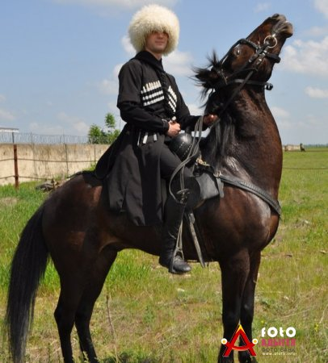

У мужчин костюм был по проще - халат до колен, рубаха нательная, штаны, папаха, бурка, обувь. (См. картину)
Казаки свой национальный костюм переняли у адыгов, так как он был очень практичен и удобен для охоты и наездничества. В ней джигит взлетал на коня с ходу не заворачиваясь и не поднимая подол своей одежды. В цветовом решении мужчины были ограничены – серый, белый, красный, черный, зеленый и его оттенки. Но зато в качестве ткани они могли себя побаловать – это были дорогие ткани. Украшения у мужчин не приветствовались, лишь только на груди были газыри, по 8 штук с каждой стороны.
Обувь у мужчин была кожаная, шитая прямо по форме ноги, чтобы она подчеркивала форму и силу ног обладателя.
Вооружение.
Читает ученик.
«Черкес оружием обвешан,
Он им гордится, им утешен,
На нем пищаль, броня, колчан,
И шашка, вечная подруга
Его трудов, его досуга.
Ничто его не тяготит,
Ничто не брякнет: пеший, конный-
Все тот же он, все тот же вид,
Непобедимый, непреклонный»! (А.С Пушкин)
Эти слова полность характеризуют простоту и удобство черкесского оружия.

Комплекс вооружения включал в себя оборонительное и наступательное виды оружия. Это были шашка, ружья, секиры, кинжалы, топоры, мечи, копья. стрелы. Неотъемлемой частью мужского костюма были кинжалы. Они украшались орнаментами, делались из дорогих металлов. С ними мужчины даже не расставались за столом. Адыгская кольчуга была очень популярна. Весила она 7-8 килограммов, для нее изготавливали ватную рубаху.

Бурка делалась из войлока и служила хозяину в пути иногда шалашом, сама она прикрывала не только человека, но и лошадь.

4. Закрепление нового материала.

Делится класс на две команды. И каждая ( по выбору) украшает и дорисовывает элементы национальной одежды адыгов.

5. Домашнее задание.

